ПРОВЕДЕНИЕ ОТКРЫТОГО МЕРОПРИЯТИЯ,
ПОСВЯЩЕННОГО ДНЮ АВТОМОБИЛИСТА в ОГБПОУ «РЯЗАНСКИЙ АВТОТРАНСПОРТНЫЙ ТЕХНИКУМ имени С.А. Живаго»

Рязань 2018 год
ПОЛОЖЕНИЕ
О ПРОВЕДЕНИИ ОТКРЫТОГО МЕРОПРИЯТИЯ,
ПОСВЯЩЕННОГО ДНЮ АВТОМОБИЛИСТА в ОГБПОУ «РЯЗАНСКИЙ АВТОТРАНСПОРТНЫЙ ТЕХНИКУМ
имени С.А. Живаго»

- Общие положения
Одной из эффективных форм повышения качества обучения служат внеклассные мероприятия, способствуя более глубокому и прочному овладению изучаемого материала, прививая навыки самостоятельной работы, развивая познавательный интерес к профессии и творческие способности учащихся.
- Цель конкурса
Привлечение студентов к творческому проведению досуга в форме конкурса профессионального мастерства.
3. Задачи конкурса
Создание условий для творческого развития учащихся, формирование активной жизненной и гражданской позиции, пропаганда здорового образа жизни;
Создание возможности для самовыражения и самоутверждения одаренным детям и на их примере развитие интеллектуальных и творческих способностей учащихся;
Формирование у старшеклассников представлений о профессиональных и личностных перспективах;
Закрепление у обучающихся знаний Правил дорожного движения РФ;
Привлечение молодёжи в дело пропаганды безопасности дорожного движения;
Совершенствование системы проведения внеклассных мероприятий; установление и укрепление профессиональных и творческих контактов между участниками команд из других ресурсных центров по автоделу.
4. Время и место проведения конкурса
Конкурс проводится в ОГБПОУ «Рязанский автотранспортный техникум им. С.А. Живаго».
- Учредители и организаторы конкурса.
Общее руководство подготовкой и проведением конкурса осуществляет Организационный комитет, в состав которого входят преподаватели физкультуры техникума. Подведение итогов конкурса посвящённого Дню автомобилиста и решение всех спорных вопросов возлагается на жюри конкурса, состав которого утверждается Организационным комитетом.
Жюри конкурса формируется из представителей учредителей конкурса. Председателем жюри является сотрудник ОГБПОУ «РАТ им. С.А. Живаго».
6. Участники конкурса
В празднике принимают участие учащиеся 1-2 курсов, обучающихся в ресурсных центрах по автоделу, межшкольных учебных комбинатах, образовательных учреждениях, осуществляющих подготовку водителей ТС категории «В».
Команда состоит из 8-ти человек (основной конкурс).
7. Программа конкурса
1. Официальное открытие праздника.
2. Презентация команд. Презентация возможна в качестве песни, произвольной миниатюры. Предположительные критерии оценки: оригинальность, содержательность, выделение личной и общественной значимости профессии водителя. Оценивается наличие эмблемы команды, единой формы. Регламент – 5 минут.
3. Конкурс «Мы за безопасность дорожного движения». Выполняется в виде электронной презентации, содержащей от 5-ти до 10-ти слайдов. Оценивается связь сюжета с правилами дорожного движения, пропаганда соблюдения ПДД всех участников дорожного движения, оригинальность, эстетическое оформление. Презентацию представляет один участник команды.
4 Конкурс «Оказание первой помощи». Участвуют два человека из команды. Конкурс проводится в два этапа: теоретический и практический. Теоретический этап включает в себя тестирование по предмету «Первая помощь». На практическом этапе участникам предлагаются ситуации при дорожно-транспортных происшествиях. Им необходимо выбрать медицинские средства из аптечки и подручные средства для оказания первой помощи и продемонстрировать действия по оказанию помощи. Оценивается правильность ответов, последовательность действий и полнота оказания первой помощи.
5. Конкурс «Знание теории». Два участника команды отвечают на вопросы билета на ПК. Оценивается качество ответов (без ошибок – +5 баллов, 1 ошибка – +4 балла, 2 ошибки – +3 балла, свыше 5 ошибок - - 5 баллов), баллы каждого участника команды суммируются.
7. Конкурс «Муравейник». Данный конкурс проводится на автодроме, где все команды демонстрирует свою силу, ловкость, коллективную сплоченность команды. Оценивается скорость и правильность выполнения упражнений.
8. Определение победителей конкурса
Победители и призеры конкурса определяются в командном первенстве.
9. Награждение
Победители и призеры конкурса награждаются грамотами и сладкими призами.

Конкурсная программа «Муравейник»
Этап № 1 «Чехарда»
Инвентарь: секундомер, покрышка - колесо от легкового авто (маленькое), свисток.
Учащиеся: 8 человек
Описание эстафеты: начинающий игрок команды встает первым с колесом на против своей команды и запускает колесо вперед, игроки прыгают через колесо. Как только последний игрок перепрыгнет он же берет колесо в руки обегает свою команду и встает на место игрока, начинающего эстафету, а игрок, начинающий встает в начало своей команды, и эстафета продолжается пока не поменяются все игроки (рис. 1).
Нужно показать меньшее время.
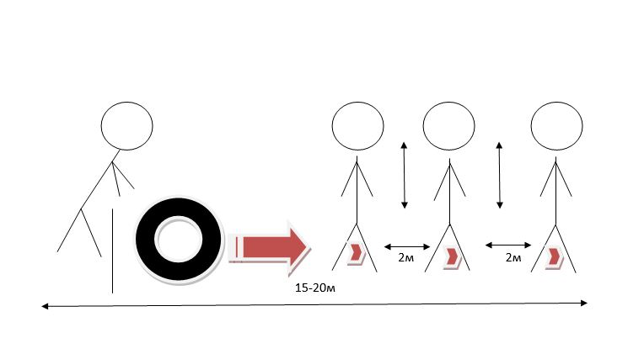
Рис. 1. «Чехарда»

Этап № 2 «Передай другому»
Инвентарь: секундомер, покрышка - колесо от легкового авто (маленькое), свисток.
Учащиеся: 8 человек.
Описание эстафеты: учащиеся встают в одну колонну расстояние друг от друга 2 м. По сигналу передают колесо то справой стороны, то с левой и так до последнего игрока. Игрок, стоящий последним, берет колесо и обегает свою колонну с правой стороны становится первым, и эстафета начинается снова. Эстафета продолжается пока колесо снова не окажется у первого игрока. Игрок, начинающий эстафету, получает колесо обегает свою команду, становится первым, эстафета заканчивается и секундомер выключается (рис. 2).
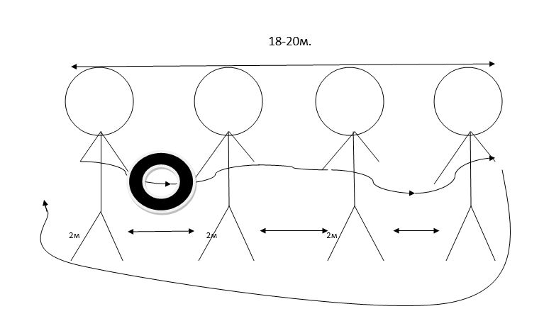
Рис. 2 «Передай другому»

Этап №3 «Волна»
Инвентарь: секундомер, покрышка - колесо от легкового авто (маленькое), свисток.
Учащиеся: 8 человек.
Описание эстафеты: учащиеся встают в одну колонну с расстоянием друг от друга 1 м.
Первый игрок подает колесо назад стоящему игроку сзади под ногами, а второй игрок принимает колесо и предает третьему учащемуся над головой.
Третий принимает и передает четвертому под ногами.
Четвертый игрок над головой и т.д. до последнего игрока.
Последний игрок принимает колесо обегает свою команду, встает первым, и эстафета продолжается снова пока все игроки не поменяются местами.
Как только колесо окажется у игрока начинающего эстафету секундомер выключается, и эстафета заканчивается (рис. 3).
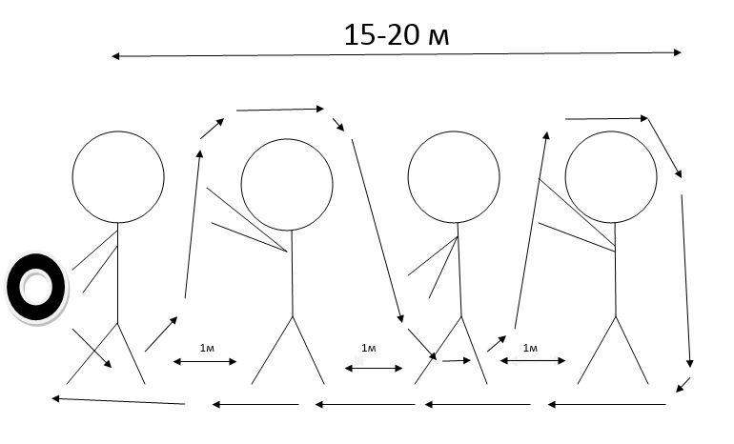
Рис. 3 «Волна»

Этап №4 «Переверни»
Инвентарь: секундомер, покрышка - колесо от грузового авто (среднее), свисток.
Учащиеся: 8 человек.
Описание эстафеты: делится на две подгруппы по 4 человека выстраиваются на противоположных сторонах площадки на расстоянии 15-20 м. Первая команда начинает переворачивать колесо на встречу второй команды. Вторая команда, получив эстафету от первой, переворачивает в противоположную сторону. Эстафета продолжается пока все члены команды поменяются местами (рис. 4).
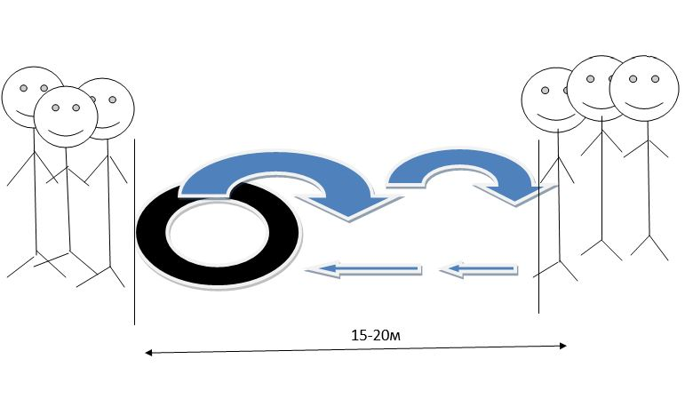
Рис. 4 «Переверни»

Этап № 5 «Переноска двух колес»
Инвентарь: секундомер, покрышки - колеса от легкового авто (маленькие), свисток.
Учащиеся: 8 человек.
Описание эстафеты: команда делится по четыре игрока (две подгруппы) встают на противоположные сторона площадки, расстояние 18-20м. По сигналу один участник берет в руки две покрышки от легкового авто и бежит на противоположную сторону площадки передаёт первому игроку второй подгруппы, остается на противоположной стороне. Эту эстафету должен сделать каждый игрок. Заканчивается эстафета, когда все игроки поменяются местами (рис. 5).
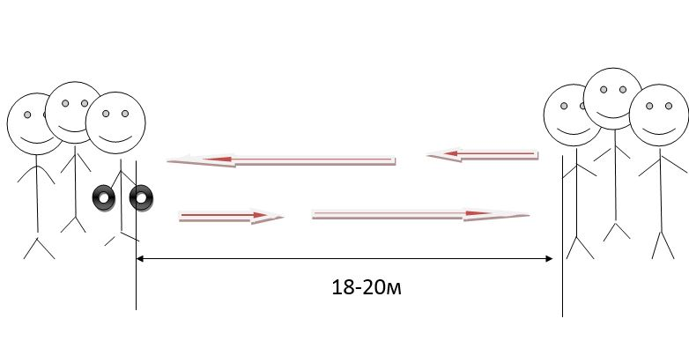
Рис. 5 «Переноска двух колес»

Этап №6 «Переноска двух покрышек змейкой»
Инвентарь секундомер, покрышки - колеса от легкового авто (маленькие), свисток, деревянная(железная) палка 2.5-3м, фишки.
Учащиеся: 8 человек.
Описание эстафеты: переноска двух покрышек от легкового авто на палке, участвуют по два игрока. По сигналу судьи два игрока держат палку на которой находятся две покрышки начинают бежать змейкой, обегая последнюю фишку возвращаются обратно передают эстафету следующей паре и так далее до последней. Как только последняя пара пересекла финишную линию, секундомер выключается (рис. 6).
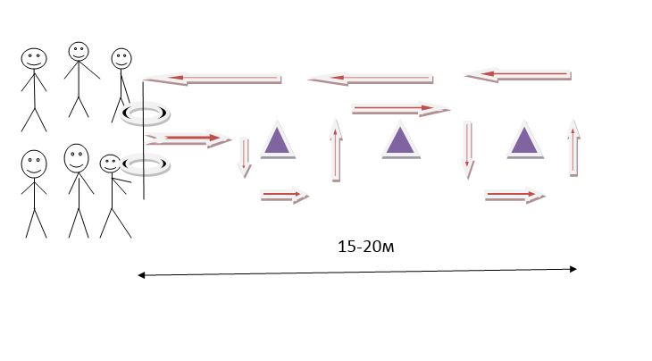Рис. 6 «Переноска двух покрышек змейкой»

Этап №7 «Переверни в паре»
Инвентарь: секундомер, покрышка - колесо от грузового авто (большое), свисток.
Учащиеся: 8 человек.
Описание эстафеты: команда делится на две подгруппы по четыре игрока. По сигналу судьи два участника начинают переворачивать колесо на противоположную сторону площадки (расстояние 15-20м) добравшись на другую сторону передают эстафету второй подгруппе и так до последней пары (рис. 7).
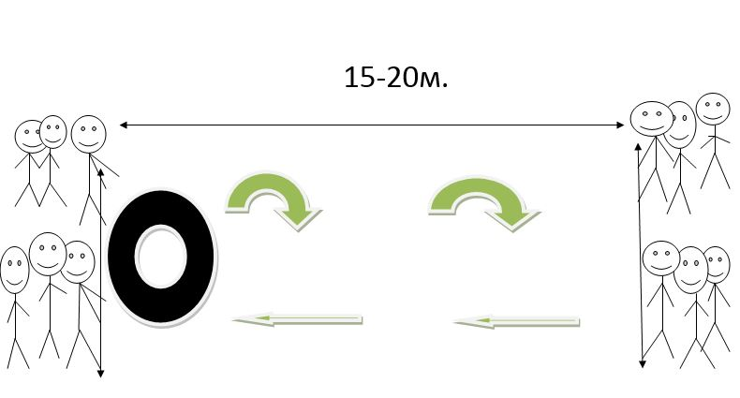
Рис. 7 «Переверни в паре»

Этап №8 «Кузнечик»
Инвентарь: секундомер, покрышка - 4 колеса от грузового авто (большое), свисток.
Учащиеся: 8 человек.
Описание эстафеты: прыжки на края покрышек, соскок в промежутки между колёсами, вскок на края покрышек, соскок между колёсами.
Игроки делятся на две подгруппы по четыре спортсмена. Игрок первой подгруппы начинает прыжки в противоположную сторону ко второй подгруппе, допрыгав, передает эстафету первому игроку второй команды. Заканчивается эстафета, когда все игроки поменяются местами (рис. 8).
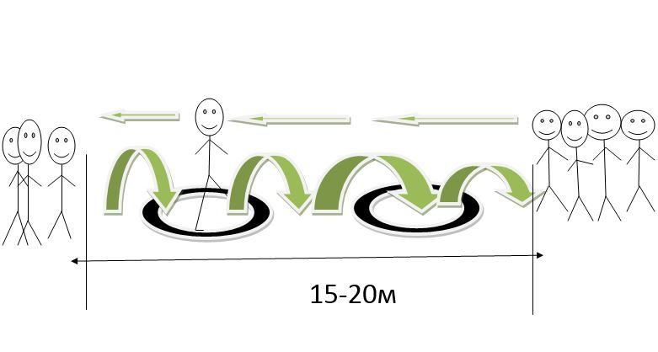
Рис. 8 «Кузнечик»

Этап №9 «Толкачи»
Инвентарь: секундомер, покрышка - колесо от грузового авто (большое), свисток.
Учащиеся: 8 человек.
Описание эстафеты: команда делится на две подгруппы по четыре игрока. Подгруппы размещаются по разные стороны площадки. Игрок первой подгруппы начинает двигать(толкать) покрышку к противоположной команде, игрок второй подгруппы принимает эстафету и выполняет передвижение(толкает) обратно. Подгруппы должны поменяться местами, эстафета после этого заканчивается (рис. 9).
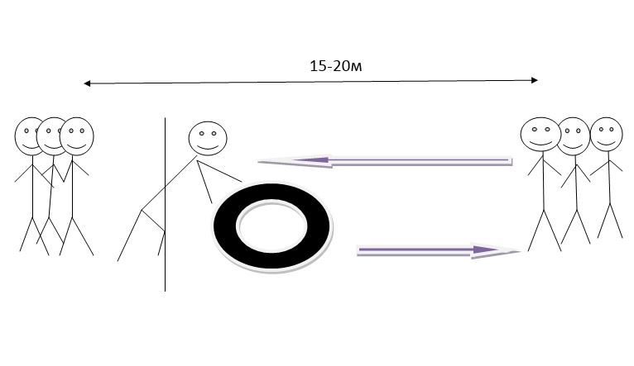
Рис. 9 «Толкачи»

Этап № 10 «Вверх - вниз»
Инвентарь: секундомер, покрышка - колесо от легкового авто (маленькое), лавочка, свисток.
Учащиеся: 4 человек от команды (8 человек команда).
Описание эстафеты: участвуют 4 игрока из команды. Поднять, опустить5 раз. Время запуска секундомера с первого игрока и остановка секундомера после последнего игрока, когда он опустит покрышку на грудь (рис. 10).
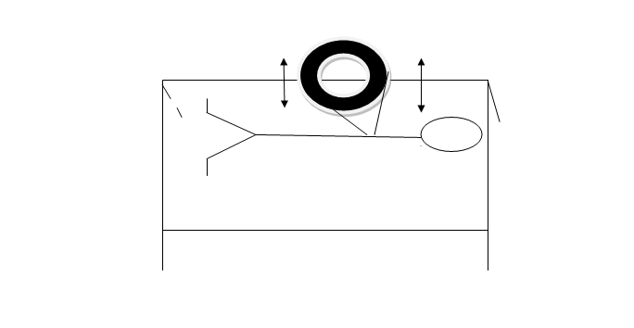
Рис. 10 «Вверх - вниз»
Этап №11 «Эх, прокачу»
Инвентарь секундомер, мед. носилки, автомобильный руль, сигнал (гудок), фишки, свисток.
Учащиеся: 8 человек.
Описание эстафеты: четыре игрока держат носилки, пятый игрок садится на носилки, берет в руки руль, шестой берет в руки сигнал. По сигналу судьи игроки везут своего водителя от старта до фишки расстояние15-20м и обратно. Команда должна прокатить трех игроков (рис. 11).
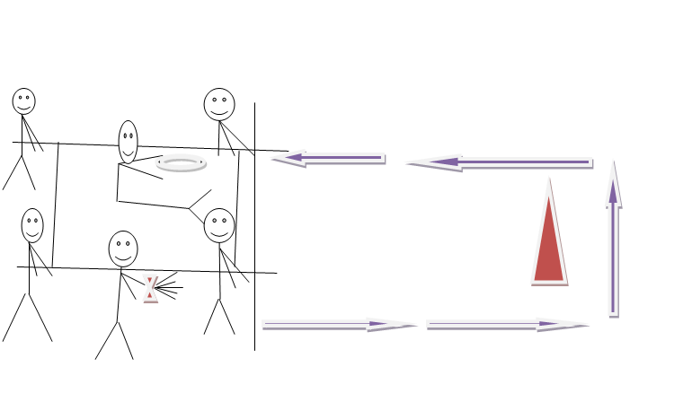
Рис. 11 «Эх, прокачу»

Этап № 12 «Змейка»
Инвентарь: секундомер, самокат, 6 фишек, свисток.
Учащиеся: 8 человек.
Описание эстафеты: игроки встают в одну колонну друг за другом. Первый участник встает на самокат и по команде судьи начинает передвижение по дистанции объезжая фишки с право, с лево, возвращается обратно, передает самокат следующему игроку и так до последнего участника (рис. 12).
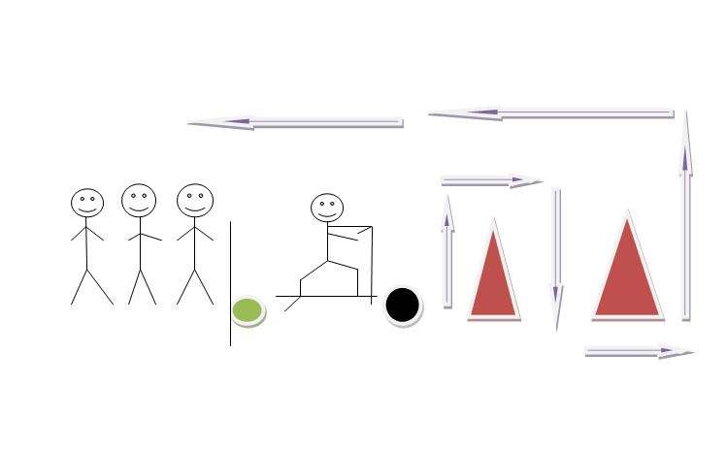
Рис. 12 «Змейка»

Протокол соревнований «День Автомобилиста»
№ | ГРУППЫ | КОНКУРСНЫЕ ЗАДАНИЯ |  |  |  |  |  |  |  |  |  |  |  |  |  |  | СУММА МЕСТ | МЕСТО
 |  | 1 | 2 | 3 | 4 | 5 | 6 | 7 | 8 | 9 | 10 | 11 | 12 | 13 | 14 | 15
1 | 71
2 | 72
3 | 73
4 | 74
5 | 75
6 | 76
7 | 77
8 | 81
9 | 82
10 | 83
11 | 84
12 | 85
13 | 86
14 | 87
15 | 88

